งานสืบสวน ประจำเดือน มีนาคม 2567



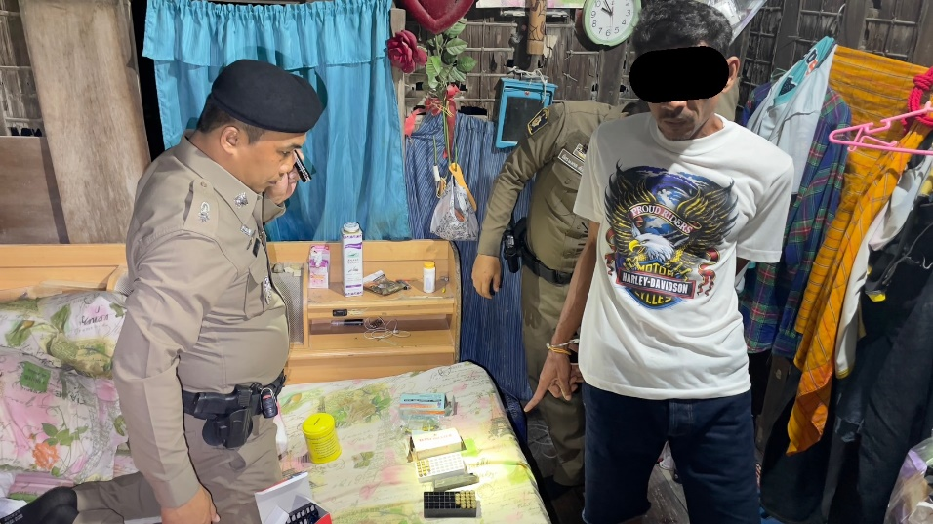

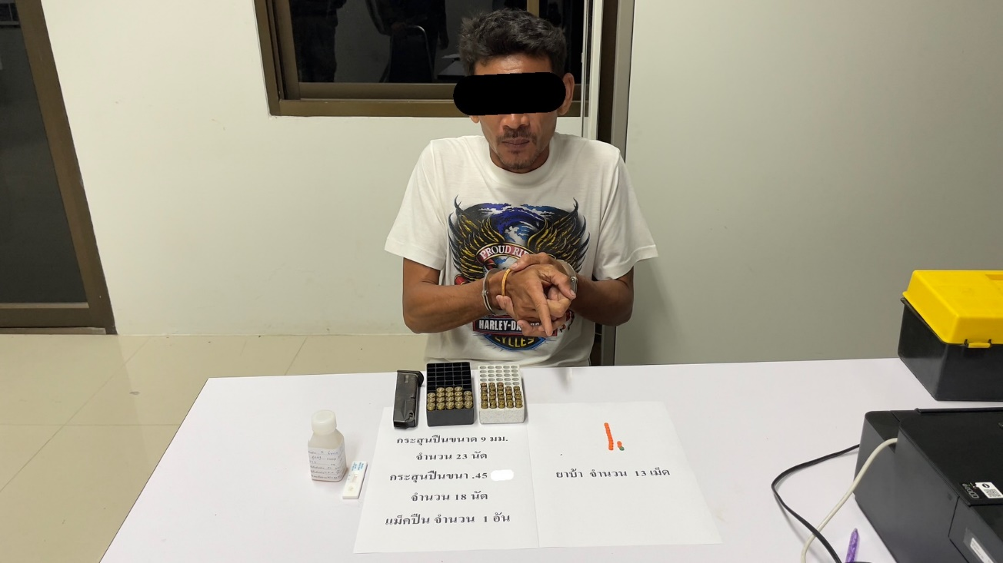

( 9 มี.ค.67 ) เวลา 21.30 น. ภายใต้การอำนวยการของ พ.ต.อ.ธีระวุฒิ สุทธิพนไพศาล ผกก.สภ.หนองจอก
พ.ต.ท.สุชาติ แสงนิล รอง ผกก.ป สภ.หนองจอก ,พ.ต.ท.เสนาะ อยู่ฉิม รอง ผกก.สส.สภ.หนองจอก
สั่งการให้ พ.ต.ต.ทีปกร คำพันธ์ สวป.สภ.หนองจอก พร้อมชุดสืบสวน , ร้อยเวร 20 , สายตรวจรถยนต์ 202 , จราจร
ได้ร่วมกันจับกุมตัว
นายศุภณัฐ หรือแจ็ค เอมโอษฐ อายุ 36 ปี ที่อยู่ 87 ม.1 ต.ปึกเตียน อ.ท่ายาง จ.เพชรบุรี
โดยกล่าวหาว่า
1.มียาเสพติดให้โทษประเภท 1 ไว้ในครองครองโดยไม่ได้รับอนุญาต
2.เสพยาเสพติดให้โทษประเภท 1( เมทแอมเฟตามีน )
3.เป็นผู้ขับขี่รถยนต์ รถจักรยานต์เสพยาเสพติดให้โทษประเภท 1 โดยผิดกฎหมาย
4.มีเครื่องกระสุนปืนไว้ในครอบครองโดยไม่ได้รับอนุญาต
พร้อมด้วยของกลาง
1.ยาเสพติดให้โทษประเภท 1 (ยาบ้า) ชนิดกลมแบนด้านหนึ่งระบุอักษรWYอีกด้านหนึ่งเรียบ-สีส้ม (ซึ่งตรวจด้วยน้ำยามาร์ควิสแล้วปรากฏผลเป็นเมทแอมเฟตามีน) ห่อด้วยถุงพลาสติกสีดำ จำนวน 10 เม็ด
2.ยาเสพติดให้โทษประเภท 1 (ยาบ้า) ชนิดกลมแบนด้านหนึ่งระบุอักษรWYอีกด้านหนึ่งเรียบ-สีส้มและเขียว (ซึ่งตรวจด้วยน้ำยามาร์ควิสแล้วปรากฏผลเป็นเมทแอมเฟตามีน) บรรจุอยู่ในถุงพลาสติกสีขาวแบบกดปิดดึงเปิด จำนวน 3 เม็ด
3.กระสุนปืนขนาด 9 มม. จำนวน 23 นัด
4.กระสุนปืนขนาด .45 จำนวน 18 นัด
5.ซองกระสุนปืน ขนาด 9 มม. จำนวน 1 อัน
6.น้ำปัสสาวะที่เหลือจากการตรวจของ นายศุภณัฐฯ จำนวน 1 ขวด
สถานที่จับกุม บริเวณถนนภายในหมู่บ้านแคใหญ่ ม.12 ต.หนองจอก อ.ท่ายาง จ.เพชรบุรี ต่อเนื่อง บ้านเลขที่ 87 ม.1 ต.ปึกเตียน อ.ท่ายาง จ.เพชรบุรี
จึงได้ควบคุมตัวผู้ถูกจับส่งพนักงานสอบสวน สภ.หนองจอก เพื่อดำเนินคดีตามกฎหมายต่อไป

